

**INTRODUCCIÓN.**

Con esta evidencia se pretende determinar el rendimiento de los procesos contemplados en el software, estableciendo aspectos reales y de calidad basadas en las evidencias del producto y buscar la forma de mejorar las prácticas que no sean consolidado, pero que son necesarias para la sostenibilidad del mismo.

**AVANCES.**

Dúrate el proceso se definen las características del producto lo cual constituye la base para planificar las fases o tareas que se deben cumplir en la implementación Software Académico Registro de Notas, que tiene la finalidad de integrar los procesos académicos en las instituciones educativas que lo requieran.

**INFORME DE ANALISIS**

Es claro que el campo educativo es amplio y competitivo en relación a cualquier software que se pretenda y se pueda desarrollar. No obstante, se tiene la idea de ejecutar un sistema que cumpla con algunos requisitos específicos, ello con el fin de agilizar en el proceso de sistematización, actualización y registro de las notas académicas en las Instituciones Educativas de carácter públicas y privadas.

**OBJETIVO GENERAL.**

Crear un producto software, dirigido para las instituciones Educativas de carácter públicas y privadas, que permita la trazabilidad en el registro de las notas parciales y finales de los estudiantes.

**OBJETIVOS ESPECIFICOS DEL SOFTWARE.**

* ingresar el usuario de acuerdo con su rol, podrá realizar sus respectivas modificaciones o establecer comunicación con el ente que requiera.
* Asumir la opción de enviar un mensaje de texto a su correo electrónico institucional, cada vez que se presente un problema en el ingreso o considere una alerta.
* Integrar a través del software el proceso educativo y la normatividad vigente según el Ministerio de Educación Nacional.
* Facilitar la creación del horario académico, como una opción inmersa en el software.
* Generar la documentación impresa que se requiera como soporte académico para cualquier entidad y en tiempo establecido.

**RESUMEN.**

El Software Académico Registro de Notas. Requiere la implementación de un sistema de información personalizada que permitirá información correcta y oportuna, actualizada y tomando todos los niveles siendo esta información compatible con los procesos controlados por la misma institución. Se necesita una solución que permitirá las automatizaciones de forma correcta y segura en su transición diaria del software.

**METODOLOGIA.**

El proyecto software para el registro de notas académicas se realizará a través de Scrum, metodología ágil que ayuda a los equipos de trabajo a estructural y direccionar el trabajo mediante un conjunto de principios y prácticas.

**INTRUMENTO DE MEDICIÓN Y VERIFICACIÓN.**

|  |  |  |  |  |
| --- | --- | --- | --- | --- |
| Lista de Chequeo Módulo Matrícula | | | | |
| Criterio y Actividad | | **Cumple** | **No Cumple** | **No Aplica** |
| 1. | **¿Las bases de datos son de fácil acceso para el administrador?** | **X** |  |  |
| 2. | **¿Se han realizado planes de mejora en relación al proceso de matrículas?** | **X** |  |  |
| 3. | **¿Las notas son registradas de manera oportuna y real?** |  | **X** |  |
| 4. | **¿Los acudientes pueden hacer seguimiento del proceso formativo de los estudiantes?** | **X** |  |  |
| 5. | **¿Se hace uso de los canales de comunicación asertivos dentro de la Institución Educativa?** |  | **X** |  |
| 6. | **¿Los miembros de la comunidad Educativa fueron capacitados frente al uso del sistema?** |  | **X** |  |
| 7. | **¿Cuándo el sistema presenta novedades son informadas al administrador y este a su vez busca solucionarlas?** | **X** |  |  |
| 8. | **¿Se encuentra satisfecho con el sistema y sus funciones?** |  | **X** |  |
| Calificación Total: | | **50%** | **50%** |  |

|  |  |  |  |
| --- | --- | --- | --- |
| **EVALUACIÓN PLATAFORMA SISTEMA ACADÉMICO REGISTRO DE NOTAS.** | | | |
| **LISTA DE CHEQUEO DEL SISTEMA.** | | | |
| **VERSIÓN: 01** | | **CÓDIGO:** | |
| **INDICADORES** | **CUM** | **PLE** | **OBSERVACIONES** |
|  | **SI** | **NO** |  |
| **1. Permite el sistema el registro y monitoreo de las notas de los estudiantes en la realización de sus actividades dentro del entorno**  **escolar.** | X |  |  |
| **2. La plataforma permite la interacción de los estudiantes y acudientes con la Institución**  **Educativa.** | X |  |  |
| **3. El acceso está restringido a cada usuario, según sus perfiles y**  **contraseña.** | X |  |  |
| **4. La navegación dentro del sistema es sencilla, posibilitando que los miembros de la comunidad**  **educativa estén informados.** | X |  |  |
| **5. ¿El sistema brinda seguridad en el**  **acceso a la plataforma?** |  | X |  |
| **6. Encuentra la documentación e información requerida para**  **desempeñar su rol.** | X |  |  |
| **7. ¿Se facilita el proceso de**  **actualización de información?** | X |  |  |
| **8. ¿Se cuanta con los mínimos requisitos del hardware para el**  **ingreso satisfactorio al sistema?** | X |  |  |
| **9. ¿Se cuanta con las herramientas adecuadas para efectuar el proceso de matrícula de cada**  **estudiante?** | X |  |  |
| **10. ¿Se han establecidos los protocolos de seguridad para**  **proteger el sistema?** |  | X |  |
| **11. ¿Son claros los medios que se deben tener en cuenta para poner en conocimiento cuando el sistema**  **presente alguna falla?** |  | X |  |
|  |  |  |  |
| **Calificación Total:** | 70% | 30% | |

Se establecen dos listas de chequeo, la primera va centrada en el proceso de matrícula y lo que se pueda de allí derivar, donde se identifica que de un 100%, hay un 50% de cumplimiento y otro 50% por ejecutar.

La segunda lista de chequeo, se toman aspectos generalizados, donde hay dos opciones: SI- NO, encontrando un 30% de ejecución y un 70% por desarrollar aún. Sin embargo, estas suelen estar sujetas a modificaciones, todo depende de los avances que se vayan teniendo en el proceso de formación.

**OBSERVACIONES.**

Para tener en cuenta y según las Funciones del Producto:

•Sistematizar los Indicadores de desempeño, Logros de aprendizajes y escalas de valoración según el Ministerio de Educación Nacional.

•Realizar el proceso de matrícula en la base de datos de la Institución Educativa.

•Consolidar el registro de estudiantes por grados.

•Subir al sistema las notas desde las diferentes asignaturas.

•Generar el reporte físico y digital del boletín de calificaciones.

•Expedición de certificados.

•Interactividad con la comunidad educativa.

El Software contará con tres modalidades de usuario:

•Primero: Lo conformarán Rectores, Coordinadores académicos, disciplinarios, secretarias / os académicos, quienes, a su vez, serán los o las administradoras del sistema, idóneos para el cargo y, por ende, deben tener el manejo apropiado de las herramientas ofimáticas.

•Segundo: Lo constituyen la planta docente, se convierten en los agentes principales, serán los encargados de ir alimentando el sistema con la información que este requiera para que el reporte de notas se pueda consolidar desde los aspectos cuantitativos y cualitativos.

•Tercero: Los padres de familia y/ o acudientes, se les creará un usuario y contraseña, quienes, deberán tener un correo personal, donde será suministrada la información de carácter Institucional, con el fin de atender a los requerimientos de corresponsabilidad con la Institución y los estudiantes, para ello se requiere, el manejo del correo y la plataforma de la Institución, la cual tendrá su previa capacitación.

**EVIDENCIA DE AVANCES.**

Respecto a la seguridad, se deberá limitar el acceso a los usuarios que no estén autorizados, quienes, no figuren en el registro inicial referido en la base de datos de la Institución Educativa.

La base de datos de los estudiantes, docentes, padres de familia y /o acudientes, solo podrá ser modificada por el administrador del sistema en cada Institución Educativa.

|  |  |
| --- | --- |
| **Formato de Caso de Prueba** | |
| **Objetivo del caso de prueba**  Habilitar los correos electrónicos para que puedan acceder los miembros de la comunidad educativa. | |
| **Identificador:** CP 04-ID 014 | |
| **Nombre o identificador del requerimiento:**  Requisito Funcional 014. | |
| **Precondiciones**  Como institución Educativa se debe tener registrados en base de datos los correos electrónicos para su respectivo seguimiento, a su vez, estos deben estar activos. | |
| **Pasos** | **Resultados esperados.** |
| **1.**El administrador/dora habilitara a los miembros de la comunidad educativa, el correo electrónico institucional registrado en la base de datos y su respectiva contraseña. | **1.** Se podrá realizar seguimiento de los usuarios a los que se les haya habilitado el ingreso al software. |
| **2.**El desarrollador podrá realizar el seguimiento sobre manejo adecuado del software, el cual debe ser para los fines académicos, para ello fue creado. | **2.** Garantizar y controlar el acceso a los usuarios de la comunidad educativa habilitados, ya que, esta información solo debe tener fines académicos. |
| **3.** Los miembros de la comunidad Educativa podrán iniciar la exploración en el software. | **3**. El sistema busca que se pueda generar espacios de comunicación oportuna y veras entre los miembros de la comunidad educativa. |

Se trabaja en la ejecución del software, FASOR.

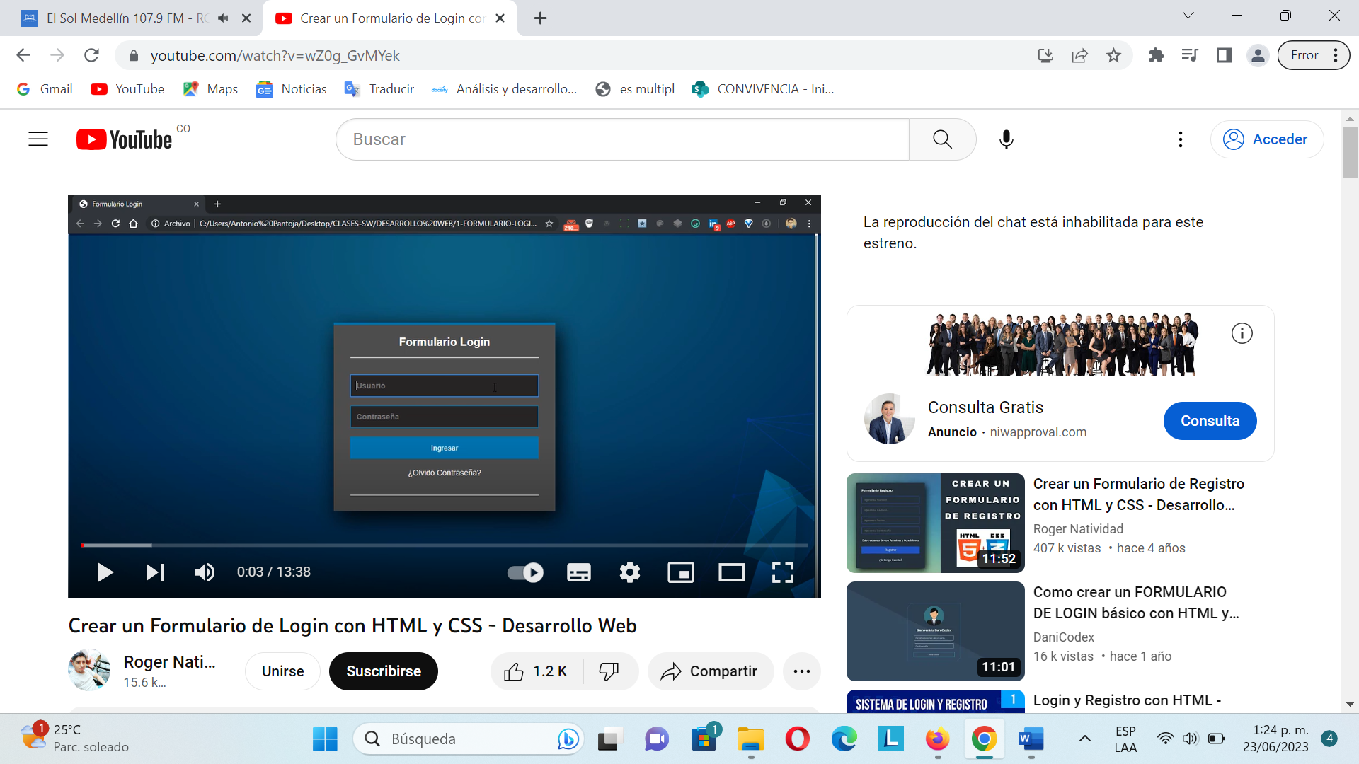

**Tabla de Métrica del Software Académico Registro de Notas.**

|  |  |  |  |  |  |  |
| --- | --- | --- | --- | --- | --- | --- |
| Factor de Calidad. | Fiabilidad | Usabilidad | Integridad | Mantenimiento | Eficiencia | Capacidad de Prueba. |
| Trazabilidad | **NO** | **SI** | **NO** | **SI** | **SI** | **NO** |
| Operatividad | **NO** | **SI** | **SI** | **SI** | **SI** | **NO** |
| Estandarización de Información. | **NO** | **SI** | **SI** | **SI** | **SI** | **SI** |
| Manejo de los Datos. | **NO** | **NO** | **SI** | **SI** | **SI** | **NO** |
| Eficiencia de Ejecución. | **NO** | **SI** | **SI** | **SI** | **SI** | **SI** |
| Capacidad de Expansión. | **NO** | **SI** | **SI** | **SI** | **SI** | **SI** |
| Independencia del Hardware. | **NO** | **NO** | **NO** | **SI** | **NO** | **NO** |
| Independencia del Sistema. | **NO** | **SI** | **SI** | **SI** | **NO** | **SI** |
| Practicidad. | **NO** | **NO** | **SI** | **NO** | **SI** | **SI** |
| Facilidad de Auditoria. | **NO** | **SI** | **NO** | **SI** | **SI** | **SI** |
| Consistencia. | **SI** | **SI** | **NO** | **SI** | **NO** | **NO** |
| Simplicidad. | **SI** | **SI** | **SI** | **SI** | **NO** | **SI** |
| Seguridad de la Información. | **NO** | **NO** | **NO** | **NO** | **SI** | **SI** |
| Facilidad de manejo. | **NO** | **SI** | **SI** | **NO** | **NO** | **SI** |
| Competitividad. | **NO** | **NO** | **NO** | **NO** | **SI** | **NO** |

**MATRI DE TRAZABILIDAD**

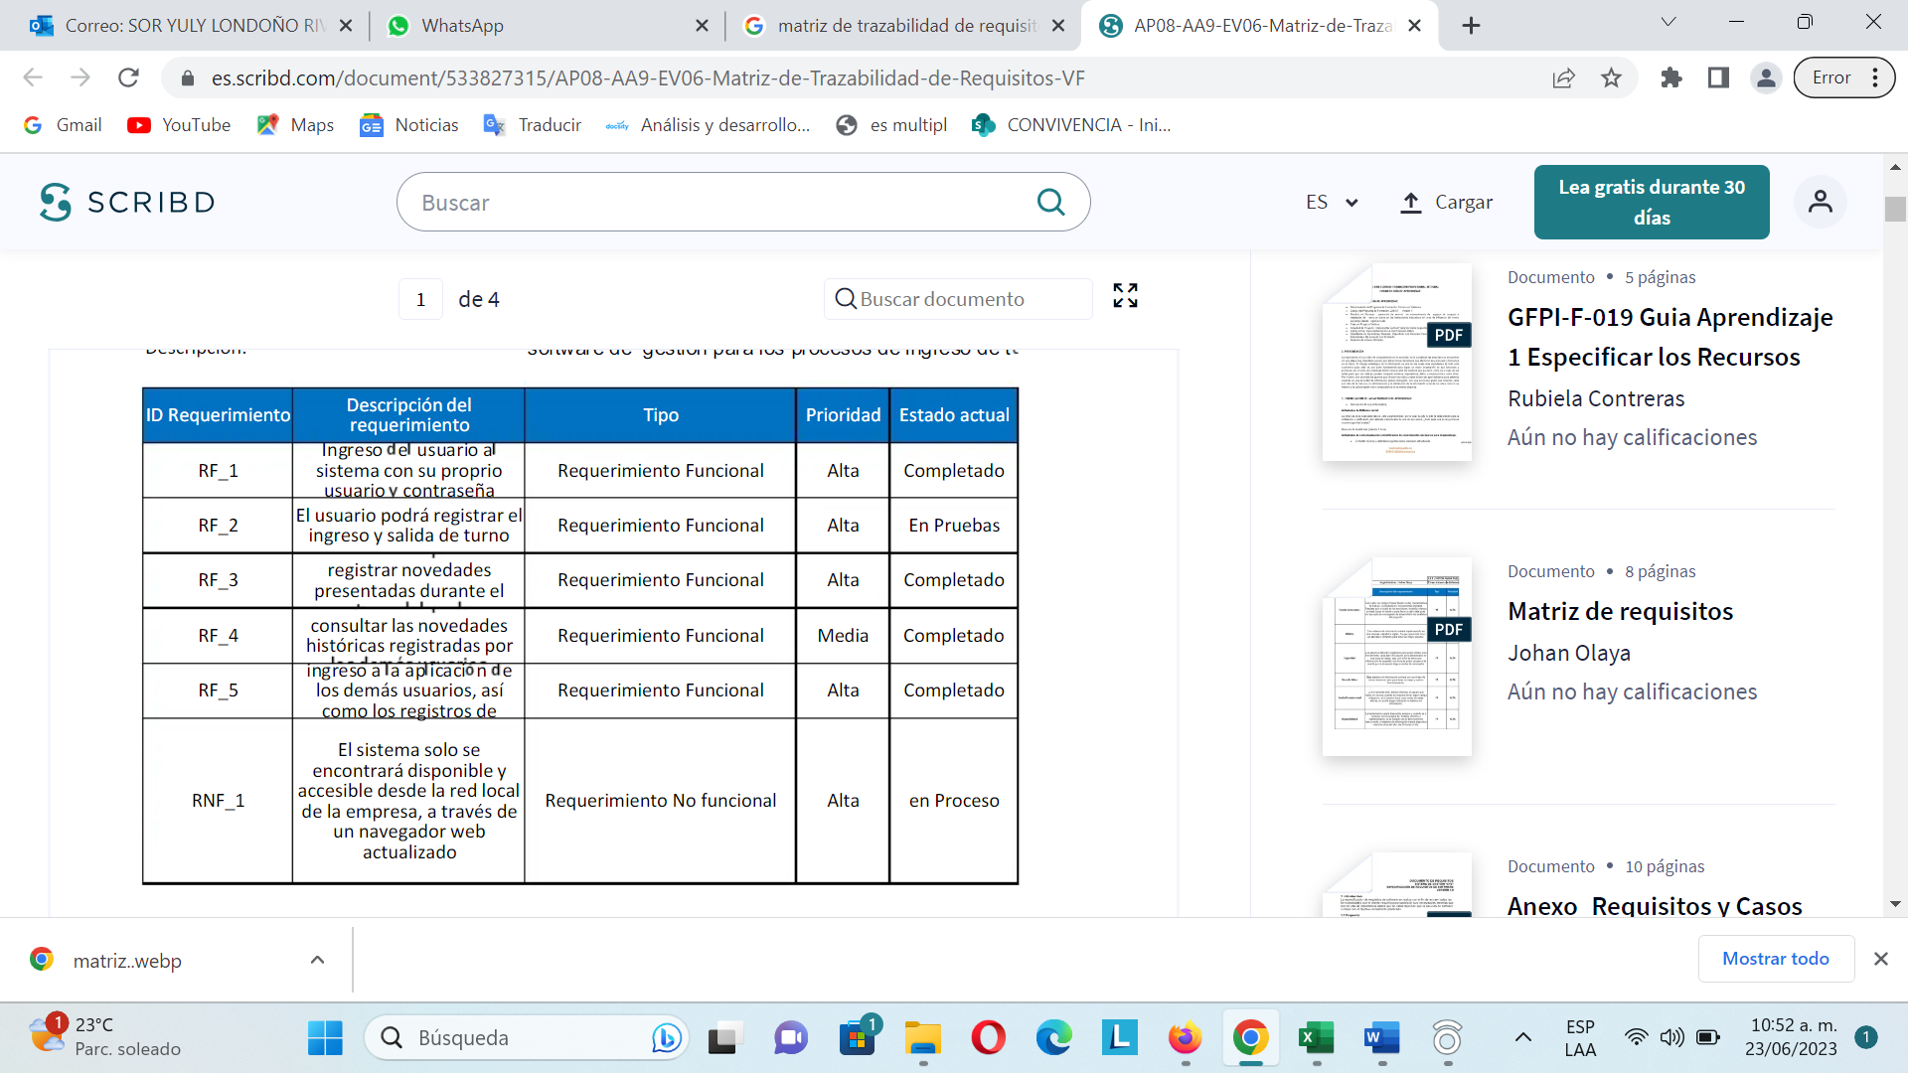

**CONCLUSIONES.**

* Se viene ejecutando el diseño del sistema, desde un pensamiento visual y simple.
* El proyecto permite que se generen muchos interrogantes ante el proceso de seguridad, ya que, se debe salvaguardar los datos personales.
* Falta por poner a prueba varios factores de calidad, para poder hablar abiertamente de la operabilidad y demás.
* La capacidad de prueba se realizó para el ingreso a la que será la página inicial del sistema.
* Se comienza a establecer la importancia y practicidad de la información del software.